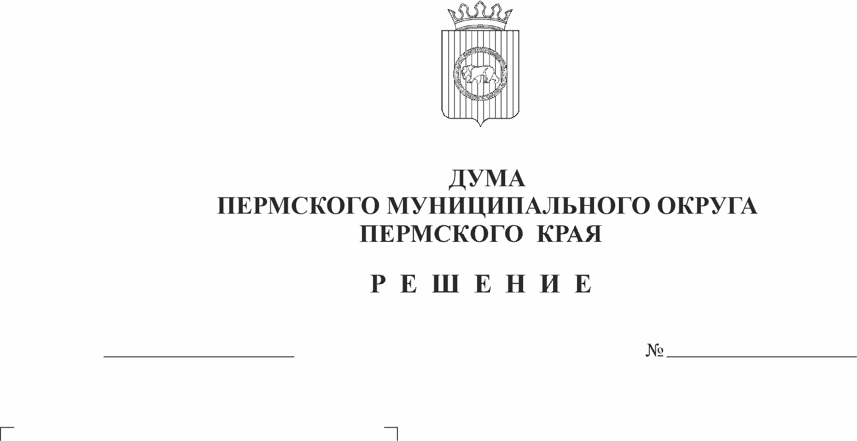
О внесении изменений в Положение об управлении территориальной безопасности администрации Пермского муниципального округа Пермского края, утвержденное решением Думы Пермского муниципального округа Пермского края от 29 ноября 2022 г. № 52
457
20.11.2025
В соответствии с пунктами 7.1, 8, 10, 28, 32 части 1 статьи 16 Федерального закона от 06 декабря 2003 г. № 131-ФЗ «Об общих принципах организации местного самоуправления в Российской Федерации», частью 7 статьи 13 Федерального закона от 20 марта 2025 г. № 33-ФЗ «Об общих принципах организации местного самоуправления в единой системе публичной власти», пунктом 1 части 2 статьи 25, частью 4 статьи 32 Устава Пермского муниципального округа Пермского края
Дума Пермского муниципального округа Пермского края РЕШАЕТ:
1. Внести в Положение об управлении территориальной безопасности администрации Пермского муниципального округа Пермского края, утвержденное решением Думы Пермского муниципального округа Пермского края от 29 ноября 2022 г. № 52 (в редакции решения Думы Пермского муниципального округа Пермского края от 26 января 2023 г. № 106), следующие изменения:
1.1. подпункт 2.2.3 пункта 2.2 раздела 2 изложить в следующей редакции:
«2.2.3. обеспечение безопасности людей на водных объектах, охране их жизни и здоровья;»;
1.2. в разделе 3:
1.2.1. пункт 3.1 дополнить подпунктом 3.1.4(1) следующего содержания:
«3.1.4(1) организует и координирует мероприятия по вопросам профилактики терроризма и экстремизма;»;
1.2.2. в подпункте 3.1.5 пункта 3.1 цифры «3.1.1-3.1.4» заменить цифрами «3.1.1-3.1.4(1)»;
1.2.3. пункт 3.2 дополнить подпунктом 3.2.4(1) следующего содержания:
«3.2.4(1) организует и координирует мероприятия по изучению должностными лицами основ безопасности жизнедеятельности, защиты от чрезвычайных ситуаций, гражданской обороны в рамках профилактических и образовательных мероприятий в сфере безопасности, информированию населения по вопросам безопасности жизнедеятельности;»;
1.2.4. в подпункте 3.2.5 пункта 3.2 цифры «3.2.1-3.2.4» заменить цифрами «3.2.1-3.2.4(1)»;
1.2.5. пункт 3.3.1 пункта 3.3 изложить в следующей редакции:
«3.3.1. координирует деятельность функциональных и территориальных органов администрации при реализации мероприятий по обеспечению безопасности людей на водных объектах, охране их жизни и здоровья;»;
1.2.6. пункт 3.3 дополнить подпунктом 3.3.4(1) следующего содержания:
«3.3.4(1) организует и координирует мероприятия по вопросам безопасности людей на водных объектах, охране их жизни и здоровья;»;
1.2.7. в подпункте 3.3.5 пункта 3.3 цифры «3.3.1-3.3.4» заменить цифрами «3.3.1-3.3.4(1)»;
1.2.8. пункт 3.4 дополнить подпунктом 3.4.3(1) следующего содержания:
«3.4.3(1) организует и координирует мероприятия по вопросам пожарной безопасности;»;
1.2.9. в подпункте 3.4.4 пункта 3.4 цифры «3.4.1-3.4.3» заменить цифрами «3.4.1-3.4.3(1)»;
1.2.10. пункт 3.6 дополнить подпунктом 3.6.4(1) следующего содержания:
«3.6.4(1) организует и координирует реализацию мероприятий по развитию элементов аппаратно-программного комплекса «Безопасный город»;»;
1.2.11. в подпункте 3.6.5 пункта 3.6 цифры «3.6.1-3.6.4» заменить цифрами «3.6.1-3.6.4(1)».
2. Опубликовать (обнародовать) настоящее решение в бюллетене муниципального образования «Пермский муниципальный округ» и разместить на официальном сайте Пермского муниципального округа Пермского края в информационно-телекоммуникационной сети «Интернет» (www.permokrug.ru).
3. Настоящее решение вступает в силу со дня его официального опубликования и распространяется на правоотношения, возникшие с 01 января 2025 г.

Председатель Думы
Пермского муниципального округа Д.В. Гордиенко

Глава муниципального округа -
глава администрации Пермского
муниципального округа О.Н. Андрианова

